* на экране **Настройка учётных записей и паролей** создать пользователя-администратора (далее – primo-admin) машины студии.

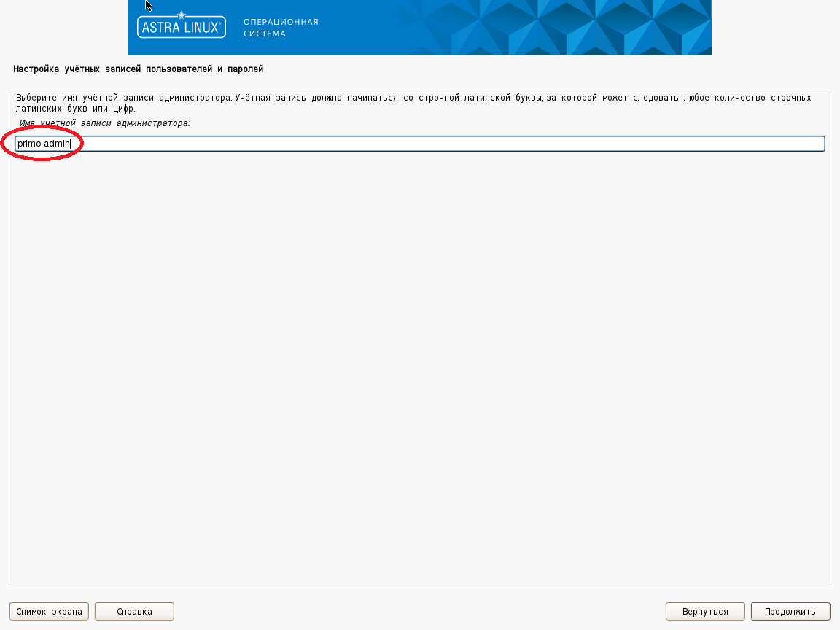

Установка дополнительного ПО и создание дополнительных пользователей будет описана ниже.

## Настройка дополнительного ПО

1. Выполните подключение машины студии к репозиториям main, update, base и extended. Сами репозитории описаны в статье [Интернет-репозитории Astra Linux Special Edition x.7](https://wiki.astralinux.ru/pages/viewpage.action?pageId=158598882) . Настройка локальных зеркал этих репозиториев описана в статье [Создание репозиториев для операционной системы Astra Linux Special Edition x.7 в закрытом сегменте](https://wiki.astralinux.ru/pages/viewpage.action?pageId=199148426)

**!!ВАЖНО!! Локальные репозитории необходимо выгружать на машину, имеющей доступ в Интернет.**

Рекомендуется выделить одну машину под управлением Astra Linux 1.7 для размещения на ней сервера репозиториев.

1. Проверьте доступность репозиториев, используя следующую команду:

[primo-admin@astra-studio ~]$ sudo apt update

Репозитории main, update, base и extended должны присутствовать в выводе команды.

1. Установите необходимое для работы студии ПО:

[primo-admin@astra-studio ~]$ sudo apt -y install xsel at xvfb python3 python3-pyatspi python3-numpy xdotool graphicsmagick-imagemagick-compat python3-opencv

# Установка студии

Распаковываем архив Primo.Studio.Linux.zip в удобный каталог, например /home/user

Создаём каталог:

$ [primo-admin@astra-studio ~]$ sudo mkdir /opt/Primo/

Содержимое папки linux-x64 переносим в /opt/Primo/Studio

$ [primo-admin@astra-studio ~]$ sudo mv /home/user/linux-x64/ /opt/Primo/Studio/

# Создание группы пользователей

Для работы пользователя необходима общая группа:

[primo-admin@astra-studio ~]$ sudo groupadd primo-rpa

Задаем вновь созданную группу для всех элементов папки студии:

[primo-admin@astra-studio ~]$ sudo chgrp -R primo-rpa /opt/Primo/Studio/

Задаем права:

[primo-admin@astra-studio ~]$ sudo chmod -R 770 /opt/Primo/Studio/

# Установка расширения для браузера Хром

Открываем браузер Хром, выбираем пункт меню "Настройки и управление Google Chrome" / "Расширения" / "Управление расширениями", далее на странице «Расширения» устанавливаем настройку "Режим разработчика"



Выполняем перетаскивание файла /opt/Primo/Studio/Extensions/Chrome/chrome.crx в браузер Хром на страницу «Расширения», в результате на странице должно появится расширение Primo RPA Extension

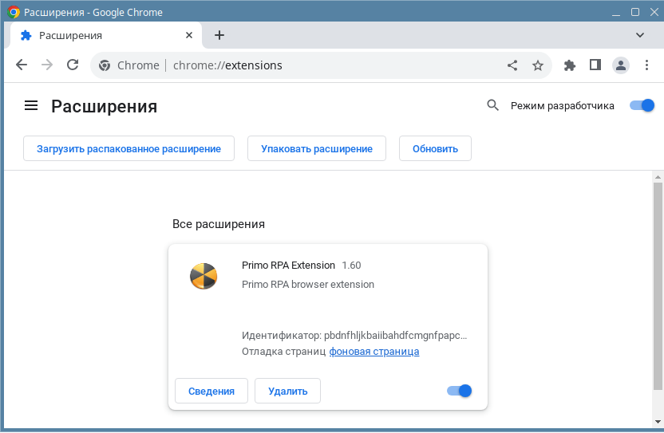

# Установка расширения для браузера Яндекс

Открываем браузер Яндекс, в строке адреса вбиваем browser://extensions/, жмем enter, далее на странице «Расширения» устанавливаем настройку "Режим разработчика"



Выполняем перетаскивание файла /opt/Primo/Studio/Extensions/Chrome/chrome.crx в браузер Яндекс на страницу «Расширения», в результате на странице должно появится расширение Primo RPA Extension

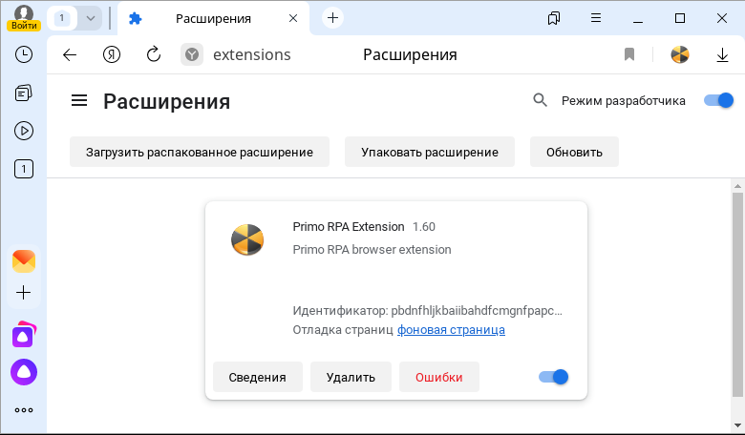

Настройка учетной записи пользователя

Создание учётной записи пользователя <any_user>:

[primo-admin@astra-studio ~]$ sudo useradd -g primo-rpa -m -s /bin/bash <any_user>

Установка пароля учётной записи пользователя <any_user>:

[primo-admin@astra-studio ~]$ sudo passwd <any_user>

Новый пароль : ***

Повторите ввод нового пароля : ***

passwd: пароль успешно обновлён

После создания учётной записи пользователя на машине студии необходимо войти в графический сеанс этой учётной записи для инициализации графического окружения и дальнейшей настройки.

Рекомендуется отключить фон рабочего стола для экономии памяти. Для этого используйте:

*ПКМ на рабочем столе -> Свойства -> Обои, удалить обои и логотип.*

# Настройка браузеров Хром и Яндекс для текущего пользователя

Скрипт browsers.sh выполняет регистрацию расширения, установленного для браузеров Хром и Яндекс, для текущего пользователя.

Запускаем скрипт:

$ ./opt/Primo/Studio/browsers.sh

Вывод консоли должен содержать повторяющуюся два раза строчку:

"Расширение успешно установлено. Перезапустите браузер."

Проверяем регистрацию расширения:

После перезапуска браузера Хром или Яндекс должен появиться активный процесс LTools.WebBrowser.Native, который должен закрыться сразу после закрытия браузера. Процесс можно увидеть в утилите Системный монитор.

# Запуск студии

Запускаем:

$ /opt/Primo/Studio/Primo.Studio

# Дополнительные настройки

1. Решение проблемы: «Отсутствия альфа канала, при работе селектора с браузерами». Проблема проявляется как отображения черного экрана во время работы селектора для браузера.

Включите прозрачность в композит-менеджер. (по умолчанию ВЫКЛ)  
fly-admin-theme -> «Эффекты» -> «Композитинг» -> «Прозрачность»

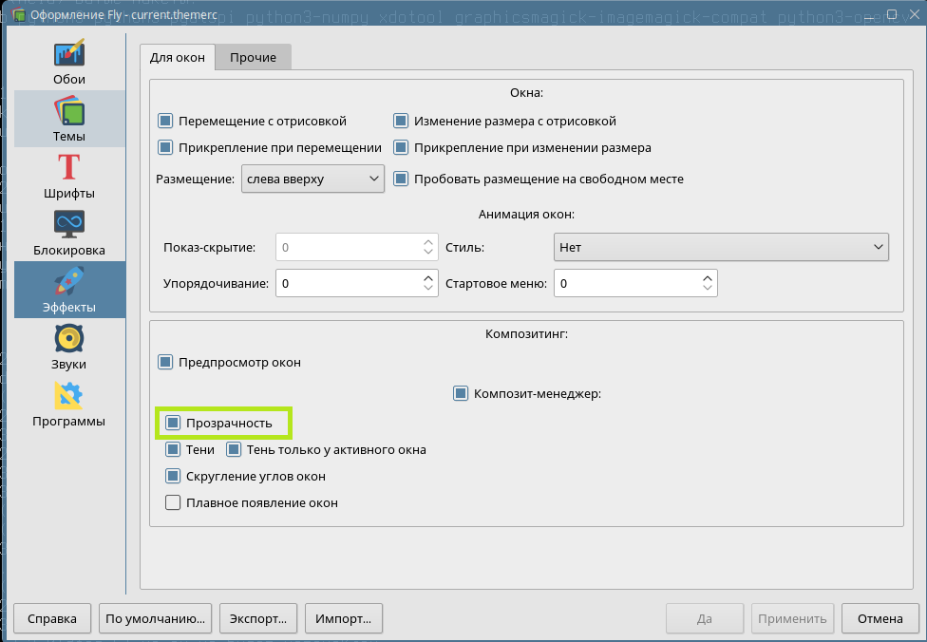

1. Решение проблемы: «При запуске браузера Яндекс восстанавливаются закрытые вкладки страниц».

В настройках «Интерфейс» -> «Вкладки и группы» выключите настройку «При запуске восстанавливать вкладки окон и список закрепленных групп»

